常州市2023年初中学业水平测试
初二地理会考

一、单项选择题（本大题共30小题，每小题2分，共计60分。在每小题给出的四个选项中，只有一项是符合题目要求的，请将所选答案涂在答题卡上。）
1. 在太阳系中临近地球两颗行星是（ ）
A. 水星和金星 B. 水星和火星 C. 金星和火星 D. 火星和木星
材料一：航天科技发展半个多世纪以来，各航天大国相继建立了功能齐备、设施完善的航天发射中心。为了充分利用地球的自转速度，发射场最好建在靠近赤道的低纬度地区，且航天器一般向东发射，这是因为地球自西向东旋转，赤道附近的自转线速度最大，便于节约能源。图为“世界十大卫星发射基地分布图”，分别是中国的酒泉卫星发射中心和西昌卫星发射中心、美国的肯尼迪和范登堡、俄罗斯的拜科努尔和普列谢茨克、日本种子岛、欧洲在法属圭亚那的库鲁、意大利在肯尼亚的圣马科及印度的斯里哈里科塔。
材料二：自1992年中国载人航天工程立项以来，按照最初规划的“三步走”战咯稳步推进，到2022年11月3日，中国空间站“T”字基本构型在轨组装完成，标志着中国空间站已全面建成，说明我国已成为航天强国。我国五大卫星发射中心分别是甘肃酒泉、山西太原、四川西昌、海南文昌和山东烟台东方航天港。
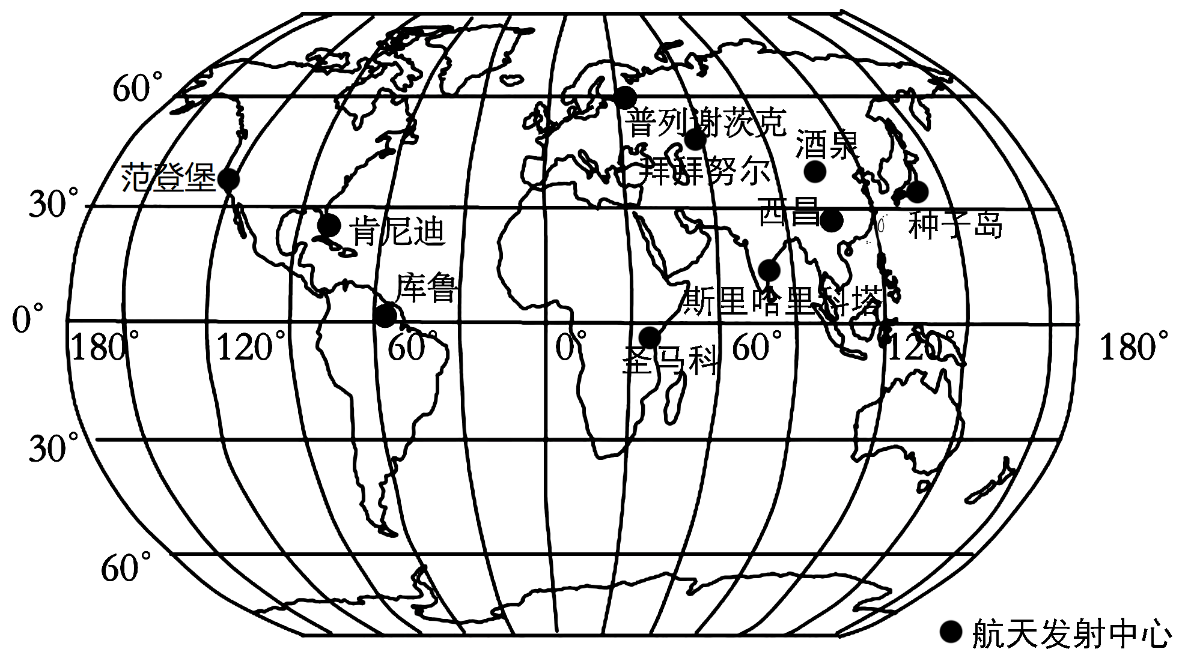
阅读材料并结合所学知识，回答下列各题。
2. 以下卫星发射基地位于东半球的是（ ）
A. 范登堡 B. 库鲁 C. 肯尼迪 D. 酒泉
3. 斯里哈里科塔位于地球五带中的（ ）
A. 北温带 B. 热带 C. 北寒带 D. 南温带
4. 我国西昌卫星发射中心的地理坐标是（ ）
A. （28°N，102°E） B. （28°N，102°W）
C. （28°S，102°E） D. （28°S，102°W）
5. 拜科努尔位于西昌的（ ）
A. 东南方向 B. 西北方向
C. 东北方向 D. 西南方向
6. 种子岛所在区域的气候类型为（ ）
A. 温带大陆性气候 B. 温带季风气候
C. 热带季风气候 D. 亚热带季风气候
7. 下列关于圣马科的说法正确的是（ ）
A. 位于中纬度地区 B. 东临大西洋
C. 属于热带雨林气候 D. 以黑种人为主
北京时间2023年2月10日00时16分，我国神舟十五号（由酒泉基地发射）航天员费俊龙、邓清明、张陆经过约7小时的出舱活动，全部完成出舱任务。图是“地球公转示意图”，甲、乙、丙、丁表示“二分二至”，读图完成下面小题。
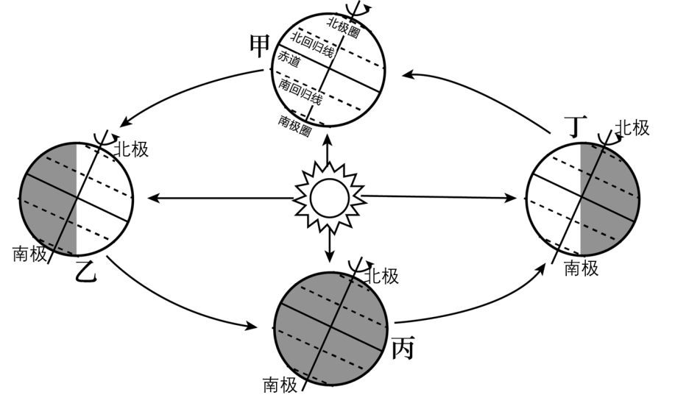
8. 地球公转方向是（ ）
A. 自西向东 B. 自北向南 C. 自东向西 D. 自南向北
9. 宇航员出舱活动期间，地球处于公转轨道上的位置是（ ）
A. 甲到乙之间 B. 乙到丙之间 C. 丙到丁之间 D. 丁到甲之间
10. 此日，常州昼夜情况是（ ）
A. 昼短夜长，昼将越来越长 B. 昼短夜长，昼将越来越短
C 昼长夜短，昼将越来越长 D. 昼长夜短，昼将越来越短
11. 与种子岛相比，西昌（ ）
A. 纬度更高 B. 不易受台风影响
C. 每天日出时间较早 D. 位于不同的大洲
12. 圣马科所在大洲的典型传统民居最可能是（ ）
A. 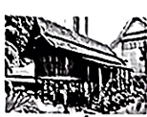 B. 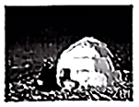 C.  D. 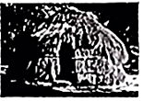
13. 一月份斯里哈里科塔的盛行风向是（ ）
A. 西北风 B. 东北风 C. 东南风 D. 西南风
依罗斯的拜料努尔航天发射基地是世界第一座航天发射中心，它位于哈萨克斯坦西南部人烟稀少的荒漠草原地区，平均海拔90m左右，气候干旱。完成下面小题。
14. 俄罗斯的首都悬（ ）
A. 圣彼得堡 B. 摩尔曼斯克 C. 莫斯科 D. 符拉迪沃斯托克
15. 哈萨克斯坦西南部气候干旱的主要影响因素是（ ）
A. 纬度位置 B. 地形 C. 海拔 D. 海陆位置
16. 拜科努尔航天发射的不利条件是（ ）
A. 人烟稀少 B. 冬季寒冷 C. 地势平坦 D. 降水稀少
17. 我国地理位置优越、自然环境多样，为多种卫星的发射与回收提供了便利的条件。下列关于我国地理位置的说法正确的是（ ）
A. 全部位于中纬度地区
B. 位于亚洲东部、太平洋东岸
C. 海陆兼备，便于发展海洋事业和边境贸易
D. 大部分位于北温带，少部分位于热带和寒带
18. 下列我国卫星发射中心与所在省区简称对应正确的是（ ）
A. 文昌-桂 B. 酒泉-陕 C. 西昌-川 D. 太原-鲁
酒泉卫星发射中心是我国创建最早、规模最大的综合型卫星发射基地，2018年该中心已入选“中国工业遗产保护名录”。完成下面小题。
19. 酒泉位于（ ）
A. 第一级阶梯 B. 第二级阶梯 C. 第三级阶梯 D. 一、二级阶梯分界线上
20. 酒泉所在省的省会是（ ）
A 西宁 B. 兰州 C. 银川 D. 乌鲁木齐
21. 酒泉的气候类型为（ ）
A 温带大陆性气候 B. 温带季风气候
C. 高原山地气候 D. 温带海洋性气候
台湾岛及其附属岛屿自古以来就是中国的神圣领土。台湾省“太空中心”致力于研究卫星和太空技术，台湾省解放后将摆脱西方国家的控制，为祖国航天事业的发展贡献力量。图为台湾省地理位置示意图，完成下面小题。
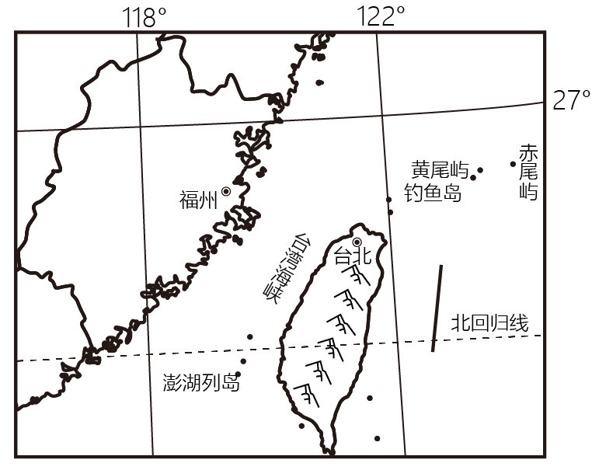
22. 与台湾省隔海相望的省份简称是（ ）
A. 闽 B. 浙 C. 粤 D. 苏
23. 台湾岛是我国富饶的宝岛，因其盛产甘蔗被誉为（ ）
A. 森林之海 B. 海上米仓 C. 东方甜岛 D. 水果之乡
北京时间2022年10月12日16时01分，“天宫课堂”第三课在中国空间站（空间站主体结构在北京和上海组装制造）开讲，由新晋“太空教师”神舟十四号航天员陈冬、刘洋、蔡旭哲授课，这是中国航天员首次在问天实验舱内进行授课。2022年12月4日20时09分，神十四返回舱在内蒙古西部的东风着陆场成功着陆。完成下面小题。
24. 宇航员从中国空间站肉眼观察地球，可以看到（ ）
A. 倾斜的地轴 B. 中国的铁路网 C. 地球的形状 D. 地球的经纬网
25. 内蒙古自西向东的自然景观依次是（ ）
A. 草原-荒漠草原-荒漠 B. 荒漠-荒漠草原-草原
C. 荒漠-森林-荒漠草原 D. 草原-荒漠草原-森林
26. 上海位于（ ）
A. 辽中南工业基地 B. 京津唐工业基地
C. 长江三角洲工业基地 D. 珠江三角洲工业基地
27. 航空航天工业发展的主导因素是（ ）
A. 交通运输 B. 科学技术 C. 劳动力数量 D. 原料和燃料
28. 我国解决水资源时间分布不均衡的最有效措施是（ ）
A. 西电东送 B. 兴建水库
C. 防治污染 D. 跨流域调水
29. 东北地区的土壤被人们称作（ ）
A. “红土地” B. “黑土地” C. “黄土地” D. “紫色土”
30. 常州的市树是（ ）
A. 广玉兰 B. 香樟树 C. 月季 D. 银杏树
二、判断题（每题1分，共10题，共10分；统一在答题卡上作答，正确的填“A”，错误的填“B”。）
31. “五百万分之一”比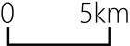 大。
32. 世界上流域面积最广，水量最大的河流亚马孙河。____
33. 南极洲是平均海拔最高的大洲。
34. 欧洲西部因地中海气候分布广，所以适宜发展畜牧业。
35. 巴西是世界上放养绵羊数量最多和出口羊毛最多的国家。
36. 青藏高原是世界海拔最高的高原。
37. 我国北方地区和南方地区的分界线是秦岭-淮河一线。
38. 等高线的弯曲部分向海拔高处凸出的部位叫山谷。
39. 三江源地区是长江源区、澜沧江源区和怒江源区的总称。
40. 长江的发源地是巴颜喀拉山。
三、综合题（____处答题无效，统一在答题卡上作答；共30分）
41. 读图“东西半球简图”和“四种气候类型的气温-降水统计图”，完成下列题目。
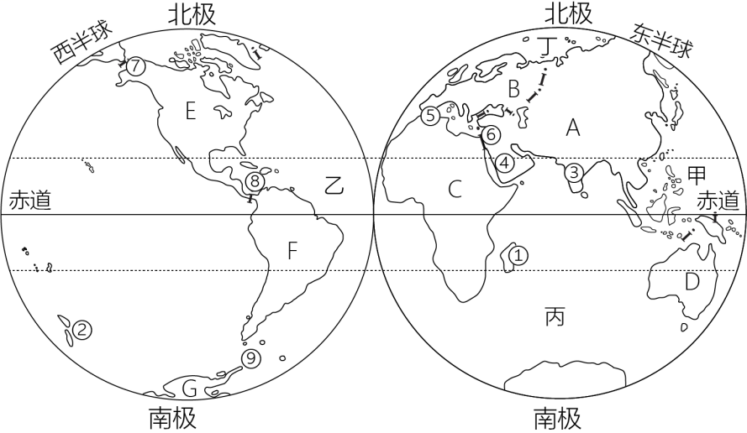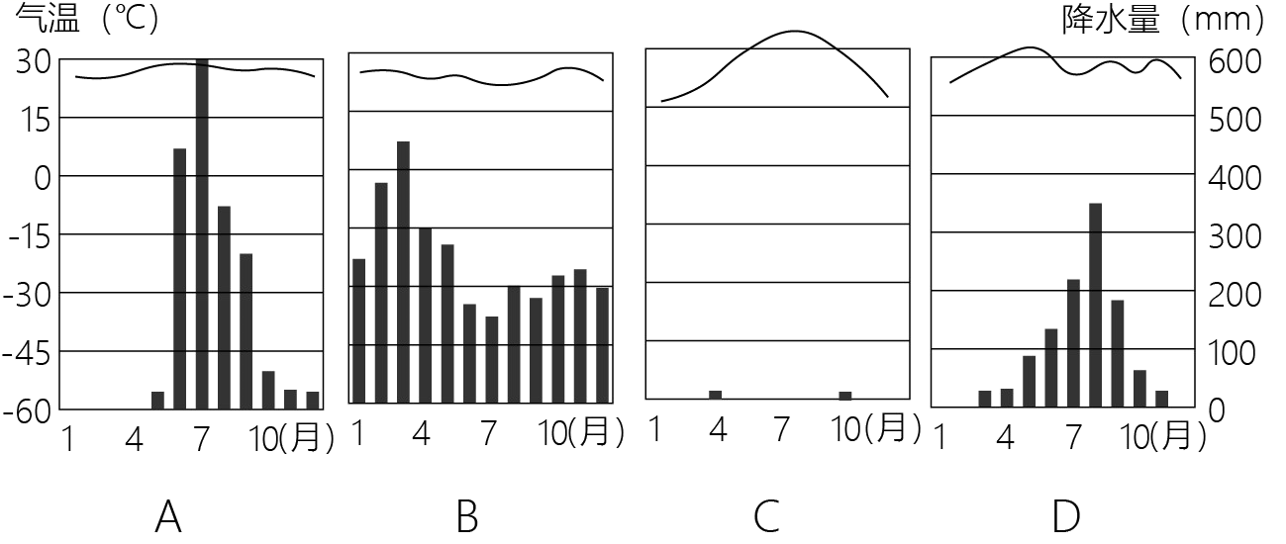
（1）大洲：A____洲；B____洲；C____洲；E____洲。
（2）大洋：甲____洋；乙____洋；丙____洋；丁____洋.
（3）大洲分界线：⑥____运河；⑦____海峡；⑧____运河。
（4）③所在的国家是____，该国主要的气候类型为____，其气温曲线和降水柱状图为图中的____（填字母），该气候类型容易造成的自然灾害是____。
42. 图为“中国五大卫星发射中心分布图”，读图完成下列题目。
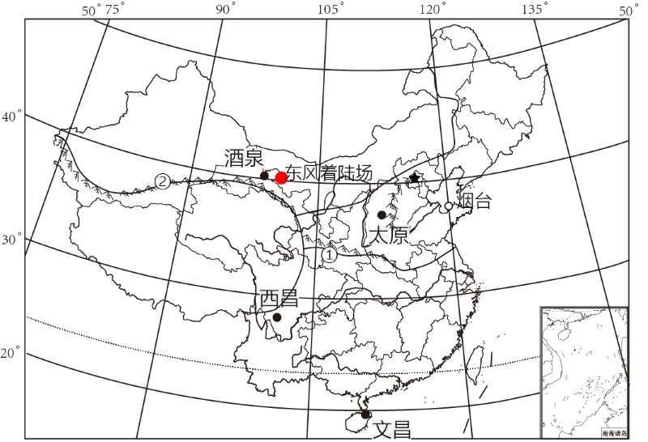
（1）写出图中山脉名称：①____山脉，②____山脉。
（2）烟台东方航天港所在省省会是____；文昌卫星发射中心东临____海。
（3）西昌卫星发射中心位于四大地理区域的____地区，该区最主要的气候类型是____气候，气候特征是____。
（4）酒泉卫星发射中心位于四大地理区域的____地区，该地区拥有我国两大牧区：新疆牧区和____牧区，新疆分布有我国最大的盆地____盆地，其中蕴藏着丰富的石油和____等矿产资源。
（5）太原卫星发射中心位于____（地形区），该地形区最突出的生态环境问题是____，针对这一问题你认为应该采取的治理措施（至少写2条）是____。

